**عنوان در 1 يا 2 خط، (فونتB Titr 14pt)**

**نویسنده اول۱*، نویسنده دوم۲ (B Zar 12 pt, Bold)  
۱ وابستگی (B Zar 11 pt, Bold)  
۲ وابستگی (B Zar 11 pt, Bold)  
\***ایمیل نویسنده مسئول: ------@---- (Times New Roman 11)

**چکیده**چکیده باید با فونت B Nazanin، اندازه ۱۲ و فاصله تک تنظیم شود. باید بین ۱۵۰ تا ۲۵۰ کلمه باشد. هر صفحه A4 باید دارای حاشیه‌های ۲۰ میلی‌متر از سمت چپ و راست، ۲۵ میلی‌متر از بالا و ۲۰ میلی‌متر از پایین باشد. چکیده باید در صفحه اول قرار گیرد.

**واژه‌های کلیدی**از فونت B Nazanin ، اندازه ۱۲ استفاده کنید و واژه‌های کلیدی را با کاما جدا کنید. تعداد واژه‌های کلیدی باید بین ۳ تا ۶ باشد.

**1-مقدمه**

نویسندگان، توجه داشته باشید که تعداد صفحات مقاله الزاما باید 4 صفحه باشد و بدنه مقاله باید با فونت B Nazanin ، اندازه ۱۲ و فاصله تک تنظیم شود. تمامی بخش‌های اصلی (مقدمه، مواد و روش‌ها، نتایج و بحث، نتیجه‌گیری و مراجع) باید پررنگ بوده و حروف اول آنها بزرگ و شماره‌گذاری شوند (مانند ۱. مقدمه، ۲. مواد و روش‌ها). زیر بخش‌ها باید ایتالیک، شماره‌گذاری شده و به صورت Each Word فرمت شوند.

*1.۱. کلمه ایتالیک عنوان ادامه متن*

*2.1. هر کلمه ایتالیک عنوان ادامه متن*

*3.1. هر کلمه ایتالیک عنوان ادامه متن*

تمام معادلات باید به‌طور مشخص شماره‌گذاری شده و در متن ارجاع داده شوند، مانند معادله (۱). آن‌ها باید با استفاده از ویژگی معادله مایکروسافت آفیس ایجاد شوند.

*∂u​/∂t +(u⋅∇)u=−1/​* *ρ ∇p+ν∇2u+f* (1)

در متن، به جداول و شکل‌ها به‌صورت جدول ۱ یا شکل ۱ ارجاع دهید. شکل‌ها باید دارای وضوح بین ۳۰۰ dpi و ۶۰۰ dpi باشند، بدون حاشیه، و واحدهای آن‌ها ذکر شود. فونت محتواي جدول باید B Nazanin ، اندازه ۱۱ باشد.

جدول ۱. مقایسه خواص مکانیکی آلومینیوم و آهن (B Nazanin 10)

|  |  |  |
| --- | --- | --- |
| خواص | آلومینیوم | آهن |
| چگالی | ۲.۷ گرم/cm³ | ۷.۸۷ گرم/cm³ |
| تنش تسلیم | ۷۰-۴۰۰ مگاپاسکال | ۲۵۰-۸۰۰ مگاپاسکال |
| تنش کششی | ۹۰-۵۵۰ مگاپاسکال | ۳۷۰-۱۲۰۰ مگاپاسکال |
| مدول الاستیسیته | ۶۹ گیگاپاسکال | ۲۱۰ گیگاپاسکال |
| نسبت پوآسون | ۰.۳۳ | ۰.۲۹ |

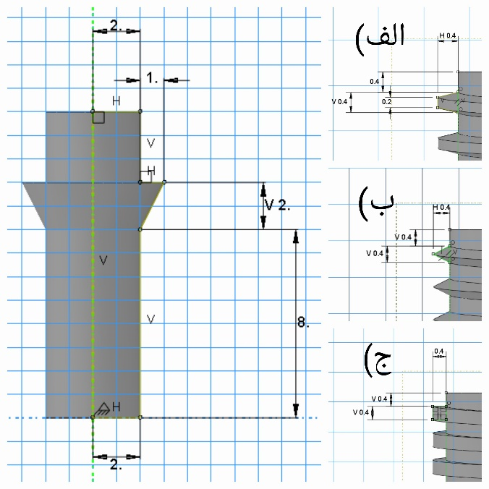

شکل ۱. طراحی ایمپلنت با سه رزوه مختلف: الف) مدل ۱ با سطح مقطع ذوزنقه‌ای، ب) مدل ۲ با سطح مقطع مثلثی، ج) مدل ۳ با سطح مقطع مربعی. (B Nazanin 10 (

**2- تقدیر و تشکر (اختیاری)**  
هر گونه تقدیر و تشکر می‌تواند در این بخش گنجانده شود.

**3-مراجع**  
مراجع باید در یک بخش جداگانه در انتهای مقاله فهرست شوند، با فاصله تک تایپ شده و با استفاده از شماره‌ها در براکت‌های مربع به ترتیب ارجاع داده شوند. در انتهای هر مرجع، شناسه‌های DOI یا DOR را در صورت موجود بودن درج کنید. تمامی مراجع باید به زبان انگلیسی نوشته شوند و از الگوهای ارائه‌شده پیروی کنند.

**مجله:**

[1] Pathak, A., Sivakumar, G., Prusty, D., Shalini, J., Dutta, M. and Joshi, S. V. 2015. Thermal spray coatings for blast furnace tuyere application. Journal of Thermal Spray Technology. 24(8):1429-1440. doi: 10.1007/s11666-015-0350-z.

[2] Rahmani, F. and Hashemi, S.J. 2021. Numerical and experimental investigation of thickness distribution in hydromechanical deep drawing process of square parts. Journal of Modern Processes in Manufacturing and Production. 10(2): 5-12. dor: 20.1001.1.27170314.2021.10.2.1.2.

**کتاب:**

[3] Khalid, M., Omatu, S. and  Yusof, R. 1995. Neuro-Control and Its Applications. London: Springer-Verlag.

**مقاله کنفرانسی:**

[4] Horiba, Y., Kobayashi, S., Akita, H. and Usami, H. 2013. Friction properties of MoS2 penetrated aluminum alloy. Proceedings of JAST Tribology Conference. Tokyo, Japan.

**پایان‌نامه:**

[5] Hashemzadeh, M., 2014. Investigation into fibre laser cutting. The University of Nottingham. Ph.D. thesis.

بهتر است از سبک MPMPJ استفاده شود.